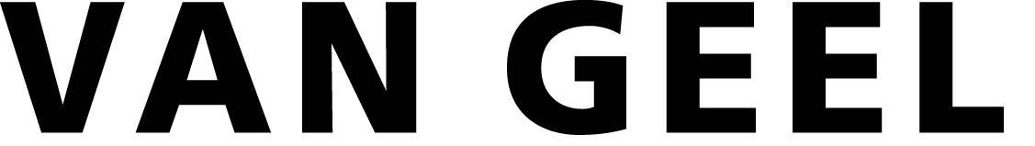
GLO-5 échelle tubulaire

Introduction

- Les échelles à câbles sont installées conformément aux prescriptions du RGIE.
- Tous les produits Van Geel sont fabriqués selon le système de qualité ISO 9001.
- Les produits des entreprises Group Legrand qui sont sujets à l’harmonisation CE en raison de la Directive sur les basses tensions (Low Voltage Directive 93/68/CEE) portent le marquage CE.
- Montage rapide garanti :
toutes les échelles à câbles sont reliées à l’aide de tôles de raccord (à enclenchement), des plaques de montage sont fixées.

Échelle tubulaire GLO-5 en acier : pour montage horizontal avec échelon ovale serti ou échelon soudé en C.

Pour la protection et le support de câbles dans les bâtiments industriels et immeubles de bureaux, les échelles tubulaires sont largement utilisées. Ces échelles sont souvent suspendues horizontalement via des supports de fixation à des plafonds, des structures de toit ou à des poutres profilées architectoniques. Les câbles peuvent être rassemblés par groupe au moyen de colliers de câble ou de pinces à câble.

Spécifications générales :

L’échelle tubulaire est de la marque Van Geel, de type GLO-5.

Le système d’échelle tubulaire est :
●suspendu à des plafonds architectoniques au moyen de profilés à tiges filetées en utilisant
●des consoles centrales. Les câbles doivent être installés des deux côtés.
●un étrier de suspension murale. Les câbles doivent être attachés.
●suspension en trapèze lors de plusieurs couches. Les câbles doivent être attachés.
●étrier de plafond.
●distance de suspension ●… mm.
●la longueur de la tige filetée est la distance entre la face inférieure du plafond architectonique et la face inférieure de l’échelle à câbles.
Celle-ci s’élève à ●… mm et doit être réglée pour assurer un montage parfaitement horizontal.
●suspendu à des plafonds architectoniques au moyen de profilés de support et de consoles de supports,
distance de suspension ● …. mm. La longueur de support est de ●……..mm.
●suspendu directement aux plafonds architectoniques au moyen d’étriers de suspension, distance de
suspension ●.… mm.
●monté sur des consoles murales, distance entre les supports de ●.… mm.
●monté au sol au moyen de profilés de support et de consoles de support, distance entre les supports de ●.… mm. La longueur de support est de ●……. mm.
●monté contre le mur sur des profilés, distance entre les supports de ●.… mm.
●monté contre le mur au moyen d’étrier de suspension murale, distance entre les supports de ●.… mm.

●Remarque :

Spécifications techniques :

- Matériel : Acier. Sendzimir selon la norme EN 10142. Galvanisé à chaud à partir d’acier clair ST37-2 selon NEN EN ISO 1461.

- Épaisseur : 1,0 mm (montant d’échelle). Échelon ovale 1,2 mm. Échelon en C 1,5 mm.
- Dimensions : Hxp : ●200x60 ●300x60 ●400x60 ●500x60 ●600x60
●200x135 ●300x135 ●400x135 ●500x135 ●600x135
- Longueur : ●3 000 et 6 000 mm.
- Entraxe des échelons : ● Échelon rond, entraxe des échelons 250 mm.
● Échelon en C entraxe des échelons 300 mm.

- Exécution du montant Ovale 60x115 mm. fermée.

- Exécution de l’échelon : ● Ovale 21x17,5 mm.
● Échelon en C 30x15 mm avec perforations de 20x11 mm avec entraxe de 25 mm.

- Exécution des accessoires : Échelon en C 30x15 mm perforé. Avec perforation de 20x11 mm.

- Traitement de surface : ●Galvanisé selon le procédé sendzimir : (uniquement la version de 60 mm de hauteur)
Galvanisé en continu par immersion selon la norme EN 10142. La couche de zinc fait environ 275 g/m² (épaisseur de la couche d’env.20 µm) double face. Convient pour les applications intérieures.
●Galvanisé à chaud. Après fabrication, par immersion dans un bain de zinc selon la norme EN 1461. La couche d’alliage de zinc fait au moins 50 µm. Convient pour les applications extérieures.

- Finition : Non standard, revêtement en poudre époxydique polyester, couleur RAL ●…….

- EMC : Afin de satisfaire à la directive EMC IEC 1000-5-X, toutes les échelles doivent être reliées de manière équipotentielle dans les règles de l’art. Pour ce faire, il faut utiliser des câbles torsadés/torons de mise à la terre plats.

- Norme : Les échelles à câbles et les matériaux nécessaires pour la suspension répondent à la norme 61537 relative à la charge.

Spécifications diverses :

●Toutes les échelles tubulaires sont dotées de ●●…..pièces de profilé de séparation de type L et sont fixées au moyen d’un ressort de serrage.

●Tous les accessoires sont livrés sortis d’usine et correspondent à la nature et à la qualité de l’échelle tubulaire. Ces accessoires doivent être fixés au moyen de barrettes de raccordement (rapide) standard.

●Les échelles tubulaires doivent : ●être pourvues, d’un côté, de couvercles qui sont fixés avec un repose-câble et une pince.

●Les échelles tubulaires doivent être reliées entre elles au moyen de barrettes de raccordement (rapides).

●Selon la norme industrielle, les distances entre les supports et le cas échéant, les distances de suspension s’élèvent à ●……..mm.

●Les plaques de montage à utiliser doivent être fixées à l’aide d’un ressort de serrage à commander séparément.

●Les extrémités des montants de l’échelle tubulaire doivent être dotées de capuchons
en plastique jaune.

●Remarque :

Mode d’emploi: ● Détermine si la ligne/alinéa est oui ou non conservée.
● Détermine si le mot / le chiffre est conservé.
● Compléter les données souhaitées.

Aperçu du GLO-5

Échelon ovale serti 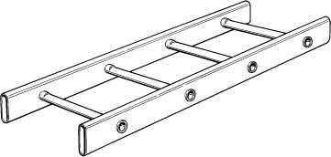 H60mm.Entraxe*250mm.
B200-300-400-500-600mm.

H135mm. Entraxe* 250mm.
B200-300-400-500-600mm.

Échelon soudé en C 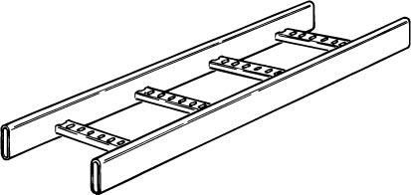H60mm. Entraxe* 300mm.
B200-300-400-500-600mm.

Entraxe* signifie distance entre les échelons.

